点 型 气 体 探 测 器
使 用 说 明 书

说明书版本V1.0

感谢您使用本系列产品，当您准备使用本产品时请务必仔细阅读本说明。并按照所提供的有关操作步骤进行，使您能充分享受我公司提供的服务,同时避免您的误操作而损坏本机或发生其它意外。
请妥善保管本手册，以便在您日后需要时能及时查阅、获得帮助。
版权声明
本手册版权属本所有，未经书面许可，本手册任何部分不得复制、翻译、存储于数据库或检索系统内，也不可以电子、翻拍、录音等任何手段及方式进行传播。
本秉承科技进步原则，不断致力于产品改进、提高产品性能，公司保留任何产品改进而不预先通知的权利。
如果用户不依照本手册说明擅自安装或修理更换部件，由此产生的责任由用户负责。
用户服务指引：
- 在使用本产品前，请根据产品出厂清单仔细核对附件、产品合格证及用户保修卡是否齐全，若发现不全，请立即与销售商或厂家联络。
- 本产品自售出之日起十二个月内，凡用户遵守贮存、运输及使用要求，而产品质量低于技术指标的，凭保修单享受免费维修。
- 因违反操作规定和要求而造成的损坏、非我公司指定的特约技术服务部维修引起的故障或由于不可抗拒因素引起的产品质量问题，我公司将进行收费维修。
- 产品进行维修时，请主动出示产品保修卡。不能出示产品保修卡的将作为收费维修。
- 产品维护、维修后，请出示本手册，维修人员将填写所附的《维护、维修情况记录》并签名；同时也请您在维修人员的《维护、维修情况记录》上签名确认维护、维修内容并提出宝贵意见，如果是单位用户，请加盖公章。
- 如果您对我们提供的产品和服务有任何疑问或不满，包括产品技术、质量、安装维修、服务态度、收费标准等问题，请您及时联络我们，我们将会对您的意见妥善处理。

安全使用注意事项：
警告：严谨在作业现场对探测器就行带电开盖。
- 任何操作之前，必须遵从当地的法规条文以及现场作业程序。
- 探测器内部的任何操作都必须由专业人员执行。
- 仪器上电前请仔细检查接线是否正确。
- 仪器断电及再次上电的时间间隔在5秒以上。
- 连接设备及添加节点须关机断电。
- 探测器应采用相对独立的电源，避免与大型电机设备使用同路电源。
- 探测器的外壳严禁破坏，否则会影响屏蔽效果。
- 若电源输入无地线，应通过接地端子将机器安全接地。
- 请勿自行维修和拆卸仪器。
在进行下列工作时，务必断开电源后操作
- 暴露于空旷的场合必须使用防护罩
1.当对仪器端子接线及插拔端子时
2.当连接大地地线时
- 不要将仪器安装在下列场合
- 温度和湿度超过工作条件的场合
2.有强烈的腐蚀性气体的场合
3.有大量粉尘、盐及金属粉末的场合
4.水、油及化学液体易溅射到的场合
5.有直接震动或冲击的场合

目 录

1. 概述
2. 技术指标
3. 探测器组成
4．产品结构
5. 安装
6．操作说明
7. 常见故障与解决方法
8. 注意事项
9. 维修保养
10．储存
11. 配件及其他

1概述
点型气体探测器是我公司生产的新型气体检测仪器，本机采用高性能催化燃烧气敏元器件和微控制器技术，结合精良SMD工艺制造而成，具有良好的重复性和温湿度特性、使用寿命长、操作方便等优点。适应于工业环境中检测可燃气体、有毒有害气体的泄露浓度。
点型气体探测器将空气中气体浓度信号转化为数字信号显示，采用三线制（4～20）mA的电流信号输出方式，或者四线制RS485通讯方式。具有传输距离远、抗干扰性能好等特点。
点型气体探测器适用于炼油厂、化工厂、液化气站、燃气锅炉房、加油加气站、喷漆房等存在气体的工业现场，进行气体安全检测报警。
- 1本产品设计、制造、检定遵守以下国家标准：
本产品设计、制造遵守以下国家标准：
GB3836.1-2010 《爆炸性环境 第1部分：设备 通用要求》
GB3836.2-2010 《爆炸性环境 第2部分： 由隔爆外壳“d”》保护的设备
GB15322.1-2003 《点型可燃气体探测器 第1部分：测量范围为(0～100)%LEL的点型可燃气体探测器》
GB/T 191-2008 包装储运图示标志
警告：严谨在作业现场对探测器就行带电开盖。
1 . 2防爆标志的含义
防爆标志是指用于描述防爆电气设备的防爆等级、温度组别、防爆型式以及所适用区域的标识。
举例说明: Exd IIC T6 Gb(隔爆型)
Ex d IIC T6 Gb- 设备保护级别
| | | |------- 温度组别
| | |------------- II类防爆类别
| |------------------- 隔爆型
|------------------------- 防爆标识
Ex——防爆总标志；
d——具有能承受内部爆炸性气体混合物的爆炸压力，并阻止内部的爆炸向外壳周围爆炸性混合物传播的隔爆型电气设备，其标志为“d”。
IIC防爆组别为：Ⅱ类除矿井以外的场所使用的电气设备
T6—温度等级： T6= 指设备的最高表面温度不超过85℃。
Gb-设备保护级别：具有较高的设备保护等级，在正常工作或预期故障下不会燃爆。
2主要技术指标
检测原理：可燃类(催化燃烧式)、测毒类（电化学式）。
检测气体：见标签。
采样方式：自然扩散。
测试范围：见标签。
分 辨 率：见标签。
准确度：见标签。
状态指示：LED指示（选配功能）。
调试方式：操控器。（选配功能）。
响应时间：可燃类＜30s、测毒类＜60s。
恢复时间：可燃类＜30s、测毒类＜60s。
环境温度：－20℃～55℃。
相对湿度：＜95%。
防爆方式：隔爆型。
防爆等级：Ex d ⅡC T6 Gb。
防护等级：IP65。
电 源：DC24V±25%。
输出信号：（4～20）mA、RS485。
功 耗：≤3W。
安装锣纹：G1/2。
使用电缆：≥1.5mm²×3（分线）、≥1.5mm²×3（总线）。
探测器与主机间最大距离：≤1000m。
整机重量：≤1000g。
压力限制：86kPa～106kPa。
使用场所：在具有爆炸性可燃气体IIA~IIC级，温度组别为T1~T6的危险场所使用
3 探测器组成

点型气体探测器由外壳、电子线路板、传感器组件等部分组成。
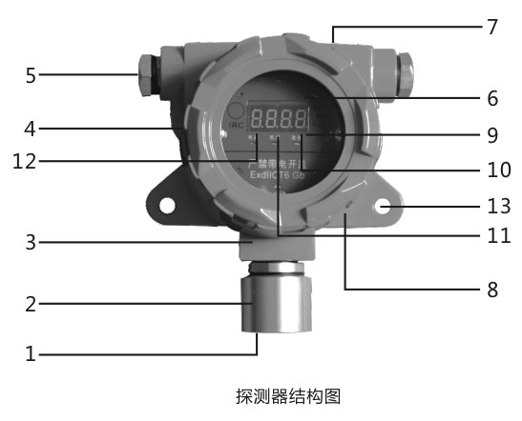
4产品结构图及各部件示意图
4．1结构图
显示型为例说明：

4．2结构图说明

图2
序号 | 名称 | 序号 | 名称
1 | 防护罩 | 7 | 标牌
2 | 传感器腔体 | 8 | 接线孔
3 | 下壳 | 9 | 数显窗（选配）
4 | 上壳 | 10 | 高报指示灯（选配）
5 | 接线螺母 | 11 | 低报指示灯（选配）
6 | 遥控接收窗（选配） | 12 | 电源指示灯（选配）
 |  | 13 | 固定脚

5安装
5.1安装位置
根据气体的比重及风向，探测器应安装在离气体可能泄露地点处1m范围内，这样探测器的实际反应速度比较快，否则，有可能出现探测器安装处可燃气体或有毒有害气体浓度不超标，而泄露点处局部气体已经超标，主机却不能报警的现象。
探测器安装距地面高度应大于30cm以防水溅。
探测器安装探头应朝下。
5.2安装方法
在探测现场选择无腐蚀性气体、油烟、尘埃的安装位置，避免水浸。固定的方法参照如下：
方法当安装地点有管螺纹在M20x1.5的横向或竖向弯管时，可将探测器所示的“接线孔”处对接，也可以直接在探测器左右下方固定孔处用M60的膨胀螺栓固定即可。
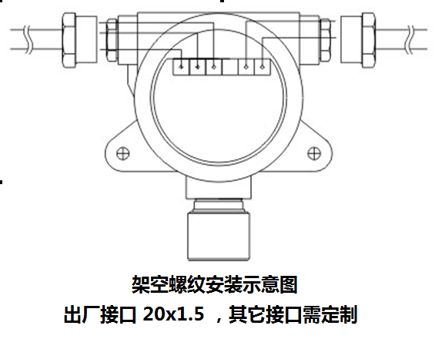
（图3所示），然后再对接拧紧管螺纹对接螺母牢固固定即可。

- 5.3探测器接线说明
分线型-----气体探测器的接线说明
（输出信号为4-20mA）
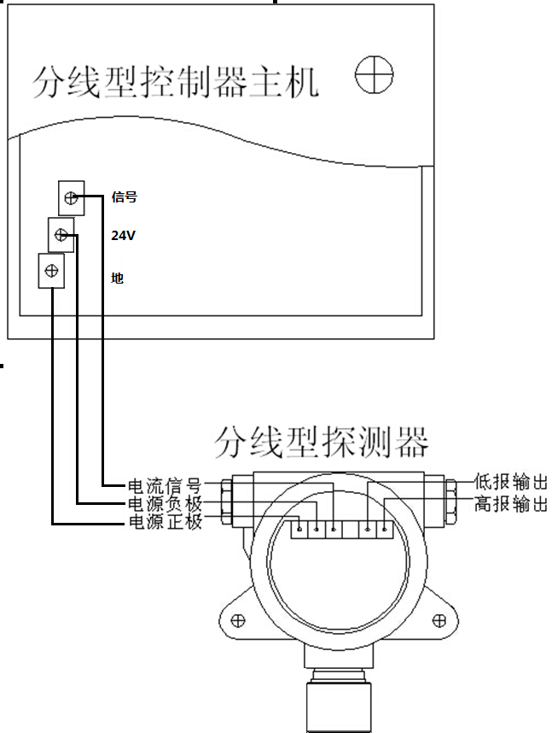
A效果图

分线型探测器，需要3芯电缆线连接。接线端子有三个接线位。从左到右，依次是：

1号位 | 2号位 | 3号位
24V | 地 | 信号
输出的电流信号为(4～20)mA电流
分线型探测器，内部接线端子，局部放大，详细接线说明
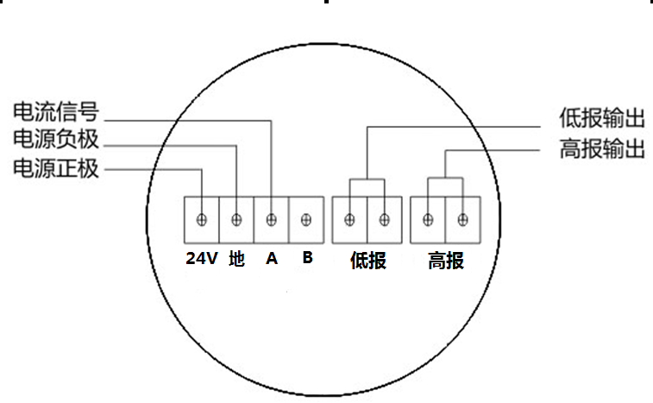
备注：接线图说明：
探测器要连接分线报警控制器时（4-20MA/3线制）,探测器的接线端子与主机上的接线端子，一一对应。如上图所示：24V对24V、地对地、信号对主机信号。

总线型-----气体探测器的接线说明
（RS485总线接口）
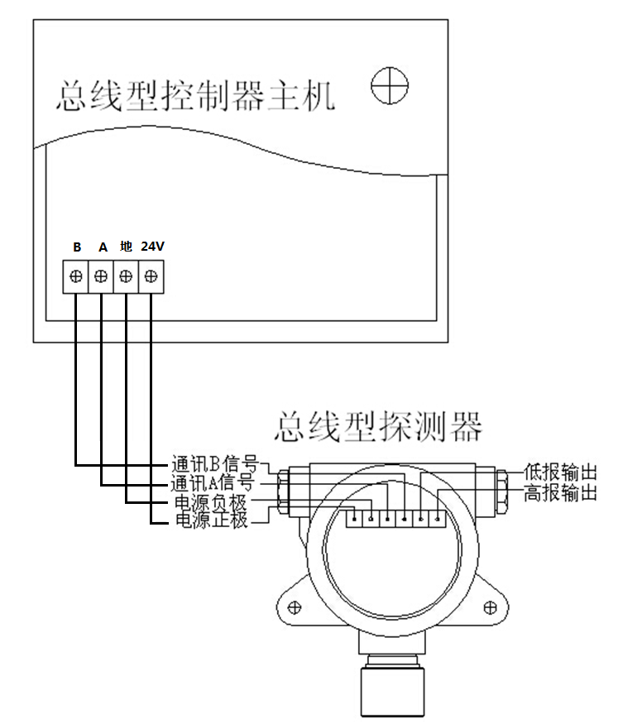
说明：总线型探测器，需要4芯电缆线连接。接线端子有四个接线位。从左到右，依次是：
1号位 | 2号位 | 3号位 | 4号位
24V | 地 | 通讯A信号 | 通讯B信号

总线型探测器，内部接线端子，局部放大，详细接线说明

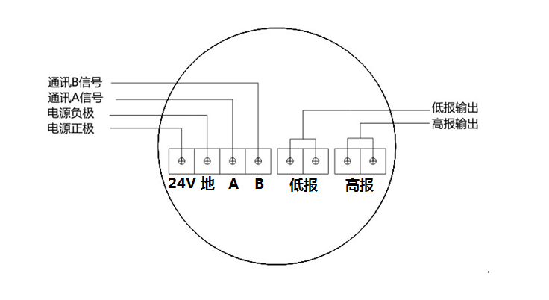

1.探测器要连接总线报警控制器（RS485/4线制）时接线端子与上图24V对24V、地对地、信号A接信号A、信号B接信号B、一一对应不可接反。
2.总线探测器地址码可通过遥控器进行设置位数。（见下面说明）
总线型探测器的地址编码，用8位拨码开关来编码。具体编码方法，可以参看说明书后面附页，中的详细说明。来拨码，给探测器进行地址编码。
5．3．1接线注意事项：
点型气体探测器如上安装位置方法固定牢固后，将点型气体探测器的前盖旋下，拧开接线螺母，取出接线孔中的防爆垫片，然后将3芯传输电缆依次穿上接线螺母、垫圈、橡胶密封圈，并从接线孔穿入至壳体内。根据防爆要求，未使用到的接线孔请勿将其中的防爆垫片取出，点型气体探测器壳体及内部电路板上的所有部件请勿随意丢弃。
将导线按标记分别接到壳体内对应的接线端子上，检查接线正确无误后，再将壳体内多余的电缆线抽出，最后将压紧螺母拧紧，压紧橡胶密封圈，抱紧电缆线（隔爆设计要求）。使用防爆软管时也可与本直接连接。
控制器和点型气体探测器之间，用线径不小于1.5mm²（≤1000m）三芯电缆连接。
各环节连接检查无误后，将前盖旋紧。根据用户现场条件，也可先把电缆接好，再将探测器固定。
探测器内部，指示灯的说明如下：
DYD指示灯：为电源指示灯。电源指示灯常亮。
LDD指示灯：为零点指示灯。对探测器进行零点平移时，零点指示灯亮。
BDD指示灯：为标定指示灯。对探测器进行标定时，标定指示灯亮。

5.3.2 无显示型仪表零点平移设置功能
LDD零点指示灯：分线模式时零点校准指示灯，总线模式时为发送状态指示灯。
BDD标定指示灯：分线模式时标定探测器指示灯，总线模式时为接收状态指示灯。
5.3.3自动零点校准：
在干净的空气中，探测器正常工作状态下，将线路板上两位拨码器的2号开关拨上去再拨下来，此时LDD零点指示灯亮，表示正在进行零点校准，零点校准成功，LDD零点指示灯自动熄灭。
5.3.4自动标定探测器功能：
本探测器出厂默认标定浓度为40%的可燃气体，其余的气体浓度值无法标定，需要选配1个显示板及其遥控器进行标定。准备好40%的标准气体，打开减压阀流量调节到500ML/min,将标气罩与探测器检测点紧密结合，此时将线路板上两位拨码开关的1号拨上去再拨下来，BDD标定指示灯将点亮，表示正在标定探测器， BDD标定指示灯自动熄灭，探测器标定成功，探测器自动进入检测状态，此时将标气撤掉，探测器标定结束。
6操控器操作说明（选配件）
遥控器按键由“设置”键，“确认”键，“取消”键，“＋”键，“－”键共五个按键组成。探测器出厂登陆密码为1111.
注意：“设置”键，“确认”键，“取消”键都是单次触发按键，即使一直按键也只能触发一次，两次按键之间要有1s以上间隔；“＋”键，“－”键为连续触发键，一直按键可重复触发。功能设置必须按“确认”键以后才会生效,设置完毕后需按“取消”键退出设置才能回到正常状态。有效设置内容可断电保持，直到下次更改生效为止。
显示状态说明：
探测器功能列表分：用户使用功能和厂家使用功能。

用户使用功能列表
FU-1 | 一级报警设置 | FU-2 | 二级报警设置 | FU-5 | 零点平移功能

注意：厂家功能列表仅供厂家人员使用，非厂家人员请勿操作，损坏不保。

厂家使用功能列表
FU-3 | 精度设置 | FU-4 | 量程设置 | FU-6 | 标定功能
FU-7 | 报警延时 | FU-8 | 报警记录 | FU-9 | 密码设置
FU-A | 继电器工作模式 | FU-C | 工作模式 | FU-E | 编号设置
FU-F | 气体种类 | FU-H | 气体单位 | FU-J | 恢复出厂设置
FU-N | 输出电流调整

- 正常：数码管显示“XXXX”％LEL(XXXX为正常值)，指示灯不亮；
- 一级报警：数码管显示“XXXX”％LEL(XXXX为大于等于一级报警值小于二级报警值)，一级报警灯（红色）亮
- 二级报警：数码管显示“XXXX”％LEL(XXXX为大于等于二级报警值)，一级报警灯（红色）和二级报警灯（红色）亮
- 一级报警设置：数码管显示“FU--1”，由此可进入一级报警设置；
- 二级报警设置：数码管显示“FU--2”，由此可进入二级报警设置；
- 零点校正：数码管显示“FU--5”，由此可进入零点校正设置；
7单点标定：数码管显示“FU--6”，由此可进入单点标定设置；
6.1 一级报警点设置
由正常状态按“设置”键一次，显示“FU-1”，按“确认”键，显示“20”（默认一级报警值），需要改动此值时可按“＋”键或“－”键增加或减少一级报警点值（范围在0～50），然后按“确认”键即记忆当前设置的一级报警值，退出后立即生效。此时显示“FU-1”，可按“设置”键继续其他设置，也可按“取消”键退出，回到正常状态。
6.2 二级报警点设置
由正常状态按“设置”键两次，显示“FU-2”，按“确认”键，显示“50”（默认一级报警值），需要改动此值时可按“＋”键或“－”键增加或减少一级报警点值（范围在20～70），然后按“确认”键即记忆当前设置的一级报警值，退出后立即生效。此时显示“FU-2”，可按“设置”键继续其他设置，也可按“取消”键退出，回到正常状态。
6.3零点校正功能
将点型气体探测器放入洁净空气环境中，由正常状态按“设置”键五次，显示“FU-5”，按“确认”键，显示“XXXX”（当前零点A/D值），待显示稳定后，按下确定键立即生效。此时显示“FU-5”，可按“设置”键继续其他设置，也可按“取消”键退出，回到正常状态。
注意一定要放在洁净空气环境中，不可在正常工作时进行此项设置。
6.4 单点标定功能
传感器使用一定时间后，将由于飘移而导致测量结果产生误差，为了方便用户自行校正，点型气体探测器具有单点校正功能。在干净的空气中，由正常状态按“设置”键六次，显示“FU-6”，按“确认”键，显示标准气体浓度值（可选合适的标气浓度），需要改动此值时可按“＋”键或“－”键增加或减少标定浓度值（范围在10％～90％LEL），然后按“确认” 键记忆当前设置的标定浓度值，此时显示 “0”（当前A/D值），此时可将标准浓度标气比如40%异丁烷标气通到探测器检测端，待数值稳定后、按“确认”键即记忆当前值并进行校正，退出后立即生效。此时校准结束。此时显示“FU-6”，可按“设置”键继续其他设置，也可按“取消”键退出，回到正常状态。
按设置键到FU-9,按确认键此时显示0000，出厂设置密码1111，可通过上下键选择到1111，按下确认件即可对密码进行修正设置，选择到所需的密码，按下确认键即可记忆新密码。
6.5 恢复出厂设置
按设置键到FU-J, 继续按下确认键即可恢复出厂设置，此时显示10-9-8-7-6-5-4-3-2-1 ，10秒钟倒计时，倒计时结束出厂恢复成功，在倒计时内如果按下退出取消键，本次操作不成功。
6.6 输出电流调整（仅对分线使用4-20mA）
按设置键到FU-N, 用万用表电流档，测试输出电流。按确定键，看到一个数值，此时再按加键或者减键，调整这个数值，使输出电流为4毫安。按确定键，保存这个数值。同时显示板上又显示要调整20毫安的数值，此时再按加键或者减键，调整这个数值，使输出电流为20毫安。按确定键，保存这个数值。电流调整完成。
6.10 关于总线地拨码位置的设置说明
总线探测器采用2进制编码方式：仪表内部图如下：
探头号 | 1 | 2 | 4 | 8 | 16 | 32 | 64 | 128
拨码位 | 1 2 3 4 5 6 7 8
计数方式：上图表中1代表1号，2代表2号，3代表4号，4代表8号
5代表16号，6代表32号，7代表64号，8代表128号。
举例说明：如果需要探测器地址码为24号，拨码方式是把4、5同时拨上去，可以得到24号。
如果需要探测器地址码为15号，拨码方式是把1、2、3、4同时拨上去，可以得到15号。
需要其他地址号码时按照计数方式上的代表个数相加即可。
7常见故障及解决办法
故障现象 | 故障原因 | 处理方式
显示“FAUL”故障 | 接线错误断线或传感器坏 | 重新接线或更换传感器
对检测气体无反应 | 传感器坏 | 更换传感器
对检测气体无反应 | 电路故障 | 厂家维修
与控制器连接异常 | 布线故障 | 检查线路
与控制器连接异常 | 电路故障 | 厂家维修
8注意事项
- 本机需在无腐蚀性气体、油烟、尘埃并防雨的场所使用，防止从高处跌落或受剧烈震动。
- 探头处不得有快速流动气体直接吹过，否则会影响测试结果。
- 勿使本机经常接触浓度高于检测范围以上的高浓度气样，否则会损失传感器工作寿命。
- 对于混合性可燃气体或液体蒸气等监测气样与标定气样不同的环境，本机检测结果会与实际气体浓度有一定误差。
- 本机出厂前均经检查测试，为保证测量精度，应定期进行校准标定，一般半年校准一次，也可根据现场有关规定进行。
- 推荐催化燃烧式传感器使用寿命为三年，电化学传感器使用寿命为二年。
- 操控器不使用时请将电池取出，以增长使用寿命和避免泄露对操控器的影响。
8.8 取得防爆合格证的产品，不允许随意更换、改动影响防爆性能的元器件或结构。
9保修与维护
1 本产品保修期一年，正常使用情况出现故障，可享受免费工厂维修、维护服务。对于人为及自然灾害、非正常使用所造成的损害不属保修范围。
2 若传感器寿命到期，请与我公司联系，以便更换新的传感器。
3 若用户不能排除故障，可将仪器寄回我公司维修，我们将以最快的速度排除故障并交回用户。
10储存
探测器应贮藏在环境温度为-10℃～55℃、相对湿度不大于85%的通风室内，且空气中不得含有对探测器起腐蚀作用的有害气体或杂质。
维护、维修情况记录
时间 | 维护、维修内容 | 维护、维修人员 | 用户确认 | 备注

11. 配件及其他

11.1 配件
配套探测器提供纸盒一个、气体探测器一台、说明书一份、合格证保修卡一份。
11.2其他
探测器出厂前都经过检验合格并发放合格证，如在运输途中发生损坏现象，生产方负责更换。

